**География 8б кл.**

**16.04.2020**. Параграф 41. **Возрастной состав населения России.**

Половозрастная пирамида –две гистограммы распределения по возрасту численности мужчин и женщин, с общей осью возрастных интервалов. Ось возрастных интервалов располагается по вертикали. Гистограмма распределения мужчин располагается слева от оси возрастных интервалов. Гистограмма распределения женщин располагается справа от оси возрастных интервалов. Половозрастная пирамида позволяет наглядно представить соотношение возрастных групп населения. Проследить динамику соотношения мужчин и женщин в разных возрастных категориях. Сравнить количество рожденных мальчиков и девочек

**№1.**Рассмотрите половозрастную пирамиду и ответьте на выделенные вопросы**.**

1.В каком возрасте устанавливается половое равновесие? 2.С какого возраста начинается преобладание числа женщин над числом мужчин? 3.Какими причинами можно объяснить такое соотношение полов. 4.Определить периоды снижения рождаемости и выяснить причин спада рождаемости.

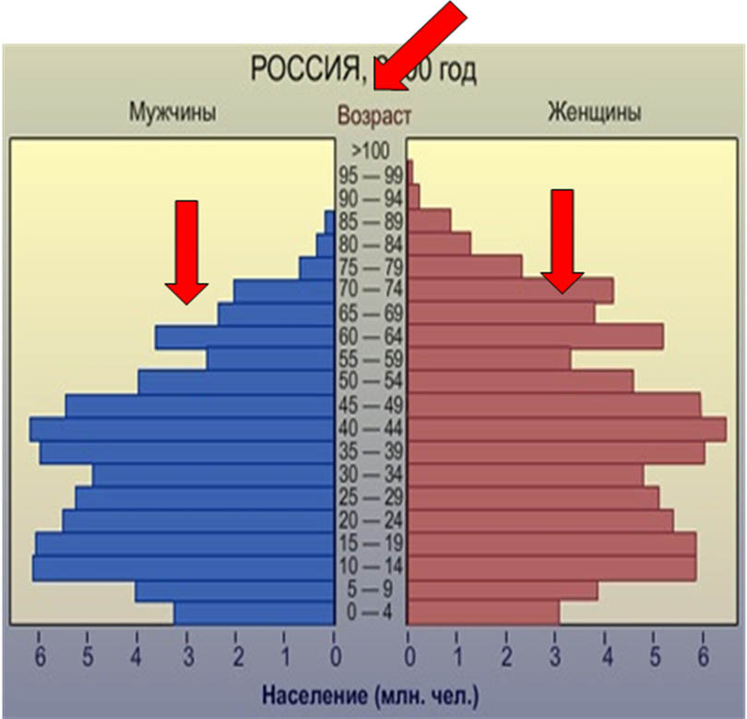

**№2**.Назовите регионы с самой высокой и самой низкой продолжительностью жизни **Самая высокая продолжительность жизни: В республике Ингушетия (в среднем – 75 лет, мужчины – 70 лет, женщины – 79 лет).Самая низкая продолжительность жизни: В республике Тыва (в среднем – 55 лет, мужчины – 49 лет, женщины – 62 года).**

**№3**.Как различается продолжительность жизни населения в разных регионах России? Чем это можно объяснить?

**№4**.Разработать памятку «СЕКРЕТЫ ДОЛГОЙ ЖИЗНИ»